ПАСПОРТ № 01 от 18 сентября 2017 г.

Паспорт благоустройства дворовой территории

муниципального образования Копьевский поссовет

ОБЩИЕ СВЕДЕНИЯ
- Адрес многоквартирного дома (МКД)*:
п. Копьево, 1 – ул. Партизанская, 33, 2- ул. Ленина, 26, 3 – ул. Чкалова, 16
- Управляющая (обслуживающая) организация МКД (наименование, юридический адрес, телефон:
МУП «Копьевское ЖКХ», РХ, Орджоникидзевский район, п. Копьево, пер. Юбилейный, 4, тел. (39036) 21784
3. Составитель паспорта: (наименование инвентаризационной комиссии муниципального образования, ФИО секретаря Комиссии)
Комиссия по инвентаризации дворовых и общественных территорий в муниципальном образовании Копьевский поссовет, секретарь комиссии – Тихонова О.К., тел (39069) 21189
4. Сведения о МКД* и дворовой территории:
№ п/п | Материал стен МКД | Этажность МКД | Количество подъездов в МКД | Количество жилых и нежилых помещений в МКД | Количество проживающих в МКД граждан, чел. | Общая площадь дворовой территории, кВ.м | В том числе
 |  |  |  |  |  |  | Площадь застройки МКД,  кВ.м | Площадь проездов, тротуаров, площадок (общ.), кВ.м | Площадь плоскостных сооружений (общ.)  (площадок), кВ.м | Площадь озелененных участков, кВ.м
1 | ЖБИ конструкция | 5 | 4 | 60 | 93 | 7600 | 696 | 1888 | 700 | 3508
2. | ЖБИ конструкция | 5 | 4 | 60 | 96 |  | 696
3. | Кирпич | 2 | 2 | 8 | 11 |  | 384
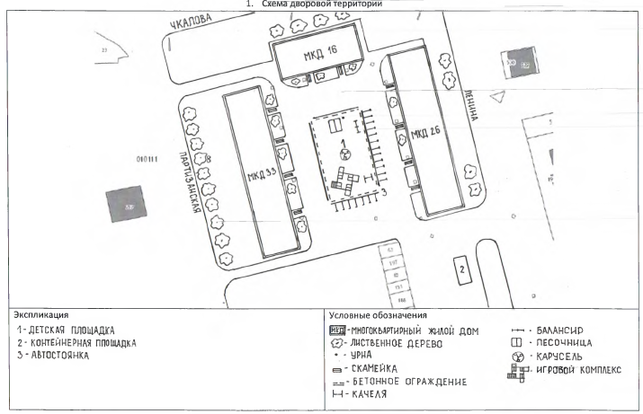
1.1. Экспликация к схеме.
А. Сооружения:
№  п/п | Наименование | Кол-во, единиц | Площадь, кВ.м | Вид  покрытия | Вид и перечень элементов (оборудования) | Потребность в благоустройстве:
 |  |  |  |  |  | устройство, ремонт, замена (указать) | кол-во, единиц | площадь, кВ.м размеры, м
 | Детская площадка | 1 | 560 | земля | игровой комплекс, песочница, карусель, качели – 2, качели – балансир-1, урна, скамейки -2 | замена  устройство  устройство  устройство  устройство  устройство | 2 качели  качели- балансир  беседка  тренажер  тренажер  рукоход  песочница с навесом – 2 | 6,4/5,5  3,4/1,4  3,3/2,1  0,3/0,2  0,9/1,9  3,2/3,2  4,7/3,2
 | Спортплощадка | - | - | - | - | - | - | -
 | Площадка для отдыха | - | - | - | - | - | - | -
 | Контейнерная площадка | 1 | 10 | асфальт | контейнера железные – 5 шт. | замена | 5 | 2/5
 | Автостоянка | 2 | 140 | асфальт | - | устройство | 1 –асфальтирование и разметка | 60/10
 | Площадка выгула домашних животных | - | - | - | - | - | - | -
 | Иные сооружения |  |  |  |  | устройство | 1 – асфальтирование площадки с бордюрами для сушки белья | 6/6

Б. Дорожно-тропиночная сеть:
№  п/п | Наименование | Площадь, кВ.м | Вид  покрытия | Вид и перечень элементов (оборудования) | Потребность в благоустройстве:
 |  |  |  |  | устройство, ремонт, замена (указать) | площадь, кВ.м | размеры, м
 | Проезды | 1632 | асфальт | - | - | - | -
 | Тротуары | - | - | - | - | - | -
 | Пешеходные дорожки | 256 | асфальт | - | - | - | -
 | Лестницы | - | - | - | - | - | -
 | Отмостки | 181 | бетон | - | - | - | -
 | Специальные дорожки (велодорожка и т.д.) | - | - | - | - | - | -
 | Элементы благоустройства территорий по приспособлению для маломобильных групп населения: пандусы, съезды | - | - | - | - | - | -
 | Иные варианты сети | - | - | - | - | - | -

В. Малые архитектурные формы и элементы благоустройства:
№  п/п | Наименование | Ед. изм. | Текущее наличие | Потребность в благоустройстве:
 |  |  |  | устройство (установка), ремонт, замена (указать) | Кол-во
 | Светильники | ед. | 2 | - | -
 | Опоры | ед. | 2 | - | -
 | Кабели | м | 111,8 | - | -
 | Скамьи | ед. | 14 | замена | 10
 | Урны | ед. | - | установка | 12
 | Цветочницы | ед. | - | установка | 20
 | Контейнеры | ед. | 5 | замена | 5
 | Декоративные скульптуры | ед. | - | - | -
 | Элементы благоустройства территорий по приспособлению для маломобильных групп населения: опорные поручни, специальное оборудование на детских и спортивных площадках | ед. | - | - | -
 | Иное оборудование Лестничный марш с горки дворовой территории к магазину |  |  | устройство | 1

Потребность в благоустройстве дворовой территории

Минимальный перечень видов работ по благоустройству дворовых территорий
№  п/п | Наименование | Ед. изм. | Кол-во | Потребность в благоустройстве: |  | Потребность в финансировании, тыс. руб.
 |  |  |  | устройство (установка) | замена, ремонт
1 | Асфальтирование дворовой территории (проезды внутри дворовой территории) | кВ.м | 30м2 | устройство | - | 21,0
2 | Освещение дворовой территории (светильники) | ед. | - | - | - | -
3 | Установка скамеек | ед. | 10 |  | замена | 70,0
4 | Установка урн | ед. | 12 | устройство |  | 34,0
 |  |  |  |  | ВСЕГО | 125,0
Перечень дополнительных видов работ по благоустройству дворовых территорий
№  п/п | Наименование | Ед. изм. | Кол-во | Потребность в благоустройстве: |  | Потребность в финансировании, тыс. руб.
 |  |  |  | устройство (установка) | замена, ремонт
1 | Оборудование детских и (или) спортивных площадок (комплексов):  качели – 2  качели – балансир  беседка  тренажер  тренажер  рукоход  песочница с навесом – 2 | ед./кв.м  ед./кв.м  ед./кв.м  ед./кв.м  ед./кв.м  ед./кв.м  ед./кв.м | 2/6,4  1/3,4  1/3,3  1/0,3  1/0,9  1/13,2  1/14,7 | установка  установка  установка  установка  установка  установка | замена | 48,3  12,7  26,3  19,2  23,3  30,7  18,6
2 | Оборудование автомобильных стоянок (разметка территории) | ед./кв.м | 1/60 | устройство |  | 42,0
3 | Озеленение территорий (кустарник) | кв.м. | 24 | устройство |  | 10,0
4 | Другое площадка для сушки белья | ед/кв.м | 1/6 | устройство |  | 4,2
5. | Лестничный марш с горки дворовой территории к магазину | ед/м | 1/10 | устройство |  | 36,0
 |  |  |  |  | ВСЕГО | 271,3
Дата проведения инвентаризации: «18» октября 2017 г. - 10 час.

Ф.И.О., должности и подписи членов инвентаризационной комиссии:
Администрация Копьевского поссовета, Глава_____________________________________А.И.Тайченачев
(организация, должность) (подпись) (Ф.И.О.)
Администрация Копьевского поссовета, ведущий бухгалтер – экономист ______________О.К.Тихонова
Администрация Копьевского поссовета, специалист 1 категории______________________Т.А.Раткова
Администрация Копьевского поссовета, специалист 1 категории_____________________ И.А.Якушин
МУП «Копьевское ЖКХ», и.о.главного инженера ______________________А.А.Трофимович
Представители собственников помещений в МКД,
уполномоченные на участие в работе комиссии
решением общего собрания собственников_________________________________________Н.Т.Шаталова
(по согласованию) _________________________________________Г.Я.Куркова
Представители территориального общественного
самоуправления (ТОС), уличных комитетов
(по согласованию) --------------------------------------------------------------А.С.Огородова-

